|  |  |  |  |
| --- | --- | --- | --- |
| 题目名称 | NYG的动态数点 | 陶陶摘苹果 | 简单无向图 |
| 英文名称 | point | apple | graph |
| 目录 | point | apple | graph |
| 可执行文件名 | point | apple | graph |
| 输入文件名 | point .in | apple.in | graph .in |
| 输出文件名 | point .out | apple.out | graph .out |
| 每个测试点时限 | 2 秒 | 1秒 | 1 秒 |
| 内存限制 | 256 MB | 128 MB | 128 MB |
| 试题总分 | 100 | 100 | 100 |
| 测试点数目 | 20 | 10 | 10 |
| 每个测试点分值 | 5 | 10 | 10 |
| 是否有部分分 | 否 | 否 | 否 |
| 题目类型 | 传统型 | 传统型 | 传统型 |

**NOIP2017 提高组 模拟题**

**NYG的动态数点**

#### Description

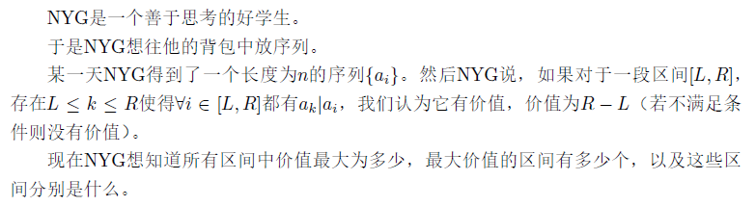

#### Input

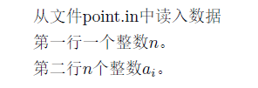

#### Output

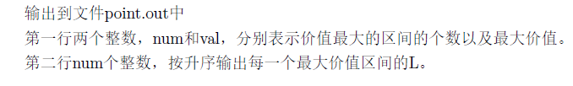

#### Sample Input

输入1：

5

4 6 9 3 6

输入2：

30

15 15 3 30 9 30 27 11 5 15 20 110 25 20 30 15 30 15 25 5 10 20 7 7 16 2 7 7 28 7

#### Sample Output

输出1：

1 3

2

输出2：

1 13

9

#### Data Constraint

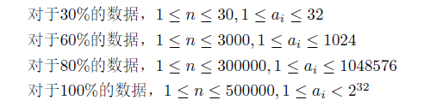

#### Hint

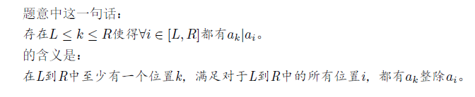

## 陶陶摘苹果

#### Description

#### Input

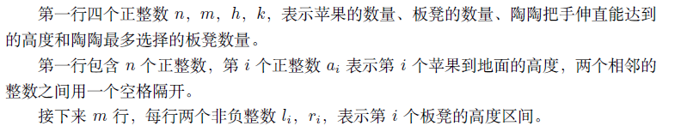

#### Output



#### Sample Input

10 5 110 3

100 200 150 140 129 134 167 198 200 111

0 30

20 40

90 100

100 110

50 60

#### Sample Output

7

#### Data Constraint



## 简单无向图

#### Description

#### Input

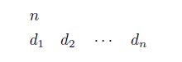

#### Output



#### Sample Input

输入1：

4

2 1 1 2

输入2：

10

2 2 2 2 1 1 2 1 1 2

#### Sample Output

输出1：

2

输出2：

18012

#### Data Constraint

